Муниципальное казенное общеобразовательное учреждение
«Средняя общеобразовательная школа №5 имени А.С. Макаренко»
городского округа «город Кизляр»
Республики Дагестан

Отчет старшей вожатой
Хасановой Рамили Мустафаевны
ДОО «Юные Макаренковцы»,
Российского движения школьников
МКОУ СОШ №5
за 2019 – 2020 учебный год

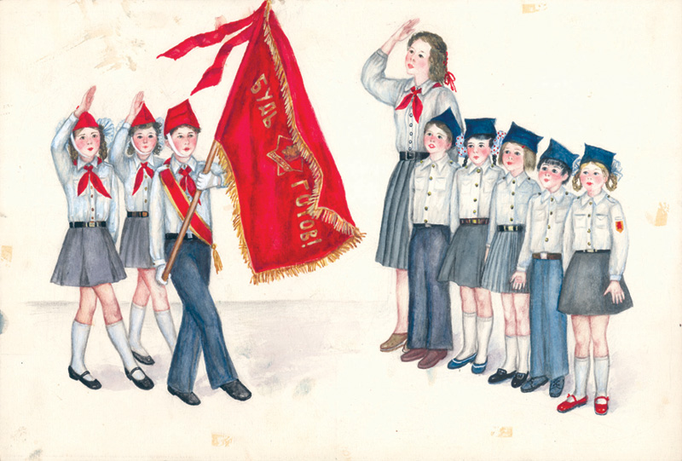

2020г.

Отчет старшей вожатой
Хасановой Рамили Мустафаевны
ДОО «Юные Макаренковцы»,
Российского движения школьников МКОУ СОШ №5
за 2019 – 2020 учебный год

1. Цель и задачи деятельности ДОО «Юные Макаренковцы», Российского движения школьников МКОУ СОШ №5 на 2019-2020 учебный год.
Цель:
Создание условий для самоопределения, самосовершенствования, саморазвития и самореализации детей и подростков через организацию активной, насыщенной интересными и полезными делами жизни детского коллектива, укрепление нравственного климата в нем и гуманных отношений.
Задачи:
- Создание оптимальных условий для развития каждого школьника, с учетом его индивидуальных способностей и потребностей
- Развитие у учащихся патриотических, гражданских, нравственных и эстетических чувств, а также чувства долга, ответственности
- Приобщение учащихся к творчеству, обеспечение условий для самореализации творческих способностей и потребностей каждого школьника
- Способствовать формированию здорового образа жизни, системы общечеловеческих и социальных ценностей
- Воспитание культуры поведения, формирование коммуникативных навыков, гражданских и нравственных качеств, развитие творческого мышления, необходимого для практической деятельности, познания, ориентации в окружающем мире

2. Количество членов ДОО младшее звено (2-4 классы) и среднее звено (5-7 классы).
В состав ДОО «Юные Макаренковцы» входят 12 членов актива. Актив делиться на сектора:
Председатель: 1. Калюжная Диана – 8 «А» класс;
Учебный сектор: 2. Бахмудова Разият– 4 «Б» класс;
3. Камбарова Фатима – 5 «Б» класс;
Культмассовый сектор: 4. Антонова Алевтина – 5 «А» класс;
5. Чижиков Евгений – 6 «А» класс;
Спортивный сектор: 7. Нурбагандов Ислам – 5 «А» класс;
8. Чижиков Евгений – 6 «А» класс;
Трудовой сектор: 9. Беспалова Виолетта – 6 «А» класс;
10. Гандалова Асият – 8 «А» класс;
Информационный сектор: 11. Калюжная Арина – 6 «А» класс;
12. Калюжная Диана – 8 «А» класс.

Лидер ДОО «Юные Макаренковцы» - Левченко Анастасия – ученица 10 класса.

3. Перечень мероприятий, проводимых в ДОО «Юные Макаренковцы», Российского движения школьников за отчетный период.

№ | Дата проведения | Название мероприятия, место проведения | Кол-во участников | Ответственный | Результат | Балл
1 | 27.01.2020г. по 01.02.2020г. | Неделя Соколят | 2-4 классы | старшая вожатая, классные руководители | Участие
2 | 17.01.2020г. | Муниципальный этап Всероссийского фестиваля «Детство без границ» | 6 | МКУ ДО «ДДТ», старшая вожатая | Призовые места
3 | 21.01.2020г. | Фестиваль «День образования РД» | 20 | старшая вожатая, классные руководители | Участие
4 | 30.01.2020г. | Фестиваль коллажей «Край, в котором я живу», посв. Дню образования ДАССР и 75-летию Дня Победы в Великой Отечественной войне 1941-1945гг. | 5 | МКУ ДО «ДДТ», старшая вожатая | Участие
5 | 05.02.2020г. | Творческий конкурс боевых листков, посв. Дню памяти юного героя-антифашиста | 1 | МКУ ДО «ДДТ», старшая вожатая | Участие
6 | 07.02.2020г. | Торжественная линейка, посв. Дню памяти юного героя-антифашиста в рамках деятельности Юнармии | 4 | МКУ ДО «ДДТ», старшая вожатая | Участие
7 | 21.02.2020г. | Фестиваль «Парад Российских войск» в рамках деятельности Юнармии | 17 | МКУ ДО «ДДТ», старшая вожатая | Участие
8 | 22.02.2020г. | Конкурс рисунков «Папин день» | 2-4 классы | классные руководители | Участие
9 | 02.03.2020г. | Акция РДШ «Оказание в первой помощи» | 8 | старшая вожатая, активисты РДШ | Участие
10 | 18.03.2020г. | Конкурс «Лучшее ДОО 2020»  (I этап) | 7 | МКУ ДО «ДДТ», старшая вожатая | Участие
11 | 10.05.2020г. | Дистанционный республиканский онлайн-конкурс «Открытка тем, кто на орбите» | 10 | старшая вожатая, учитель ИЗО | Участие

ФОТООТЧЕТ
Неделя Соколят (с 27.01.2020г. по 01.02.2020г.)

27 января 2020г. – конкурс чтецов. Станция «Моя Родина – Россия».
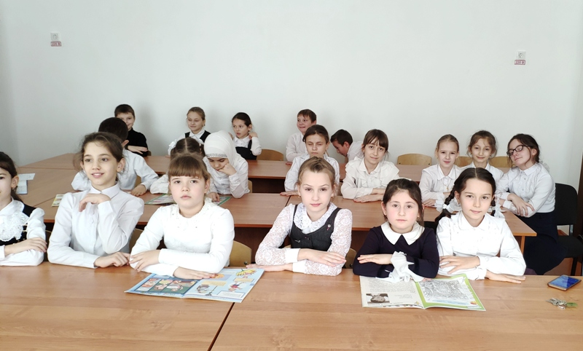
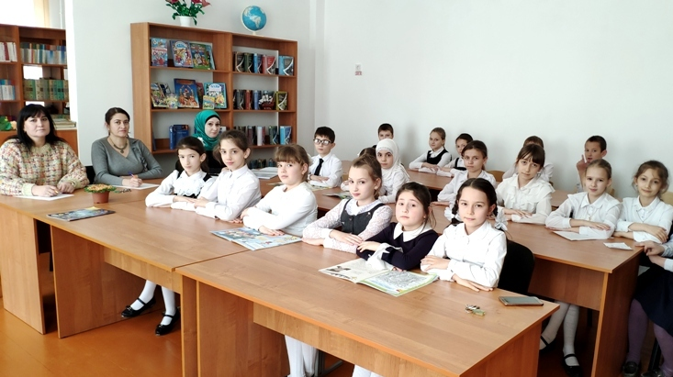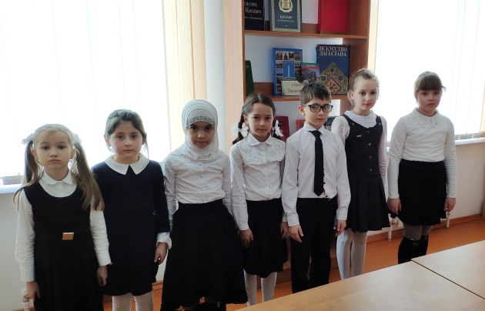
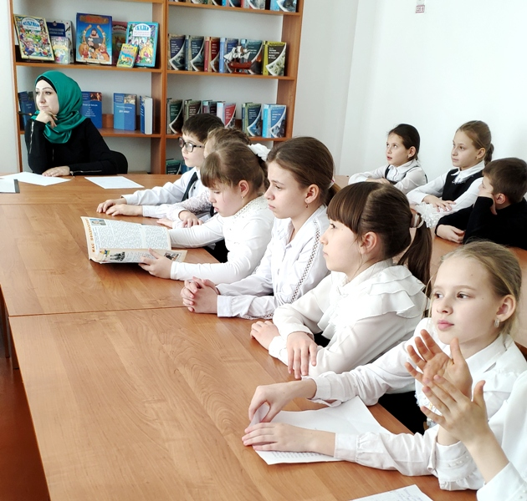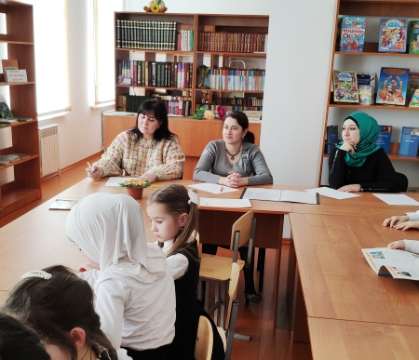
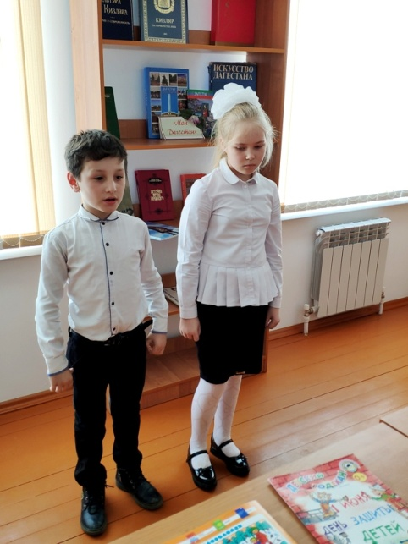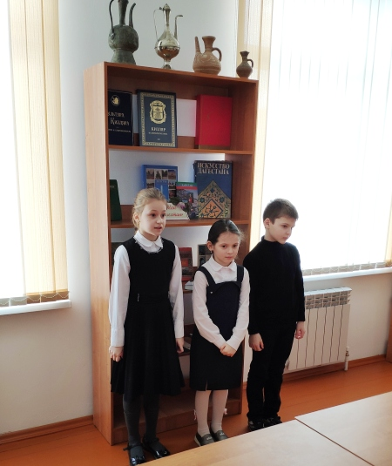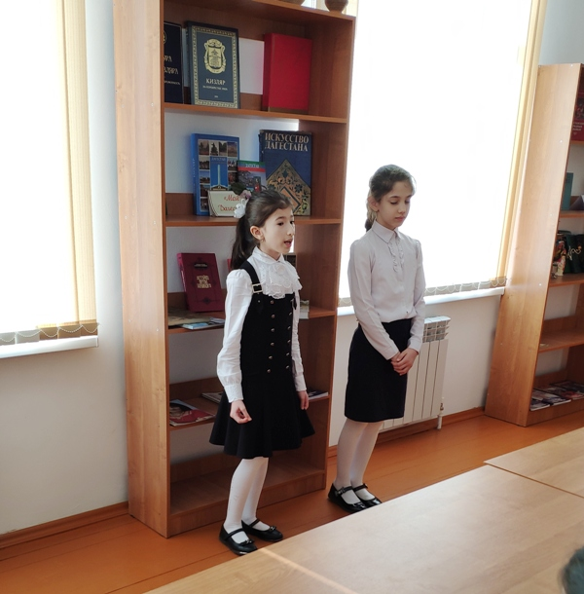
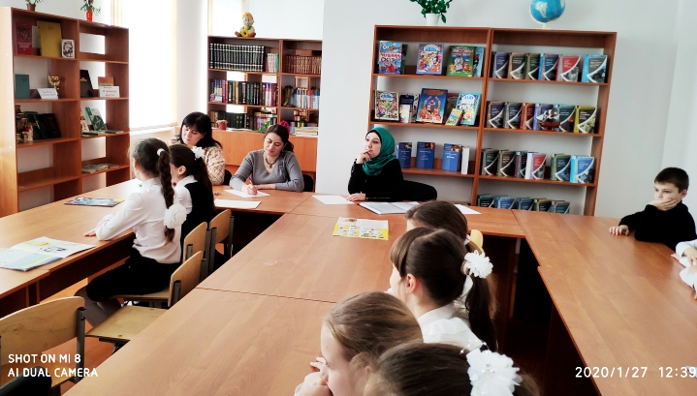
_______________________________________________________________________________________
28 января 2020г. – литературная викторина между 2 «А» и 2 «Б» классом. Станция «Хотим всё знать».
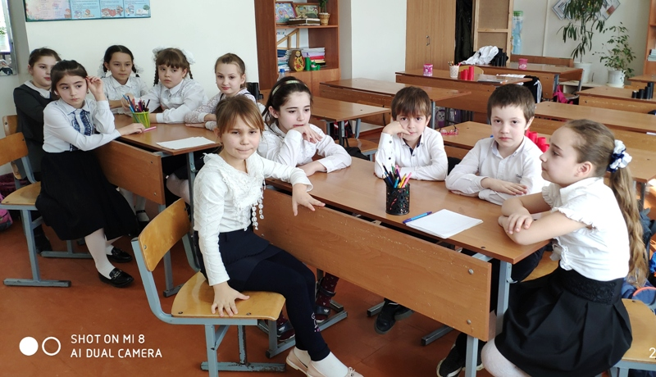
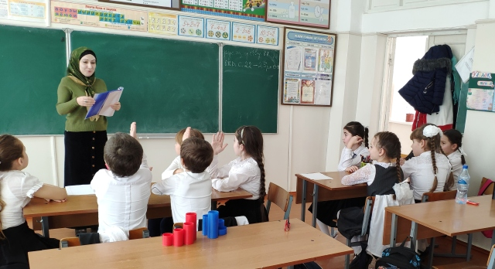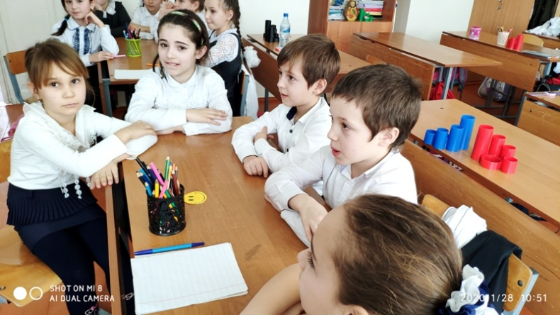
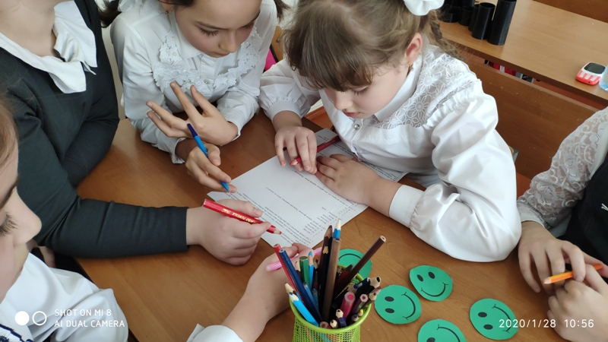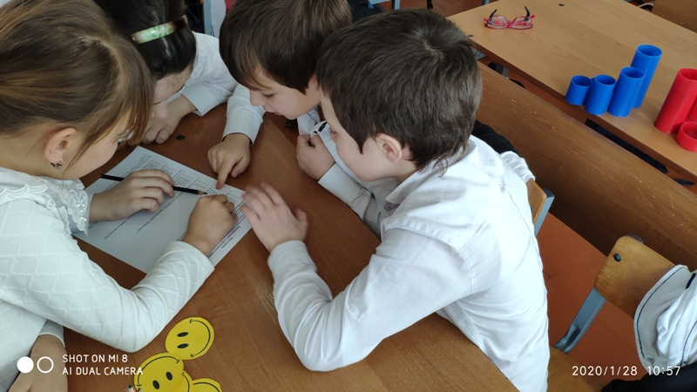
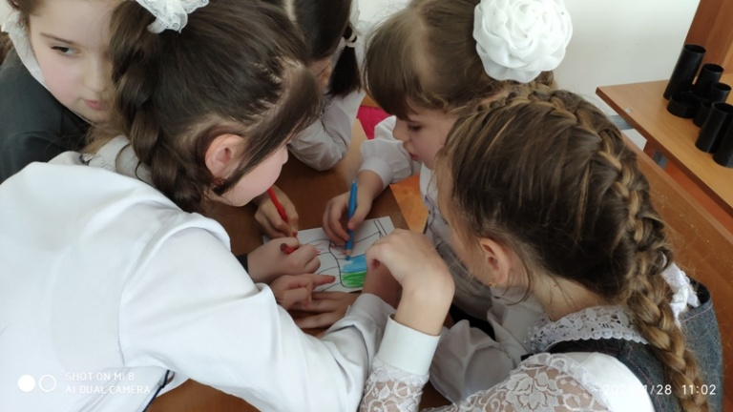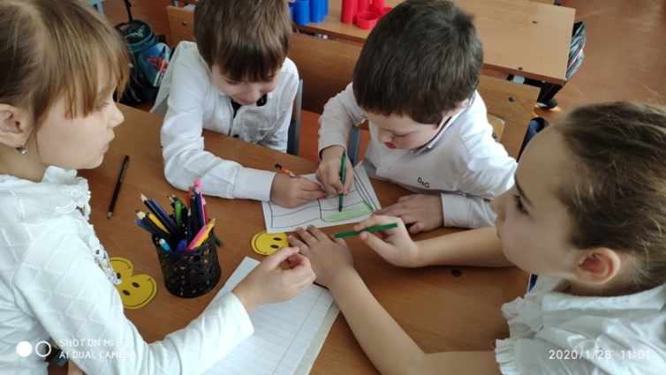
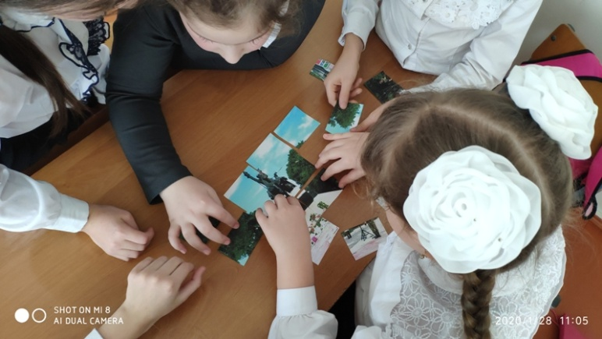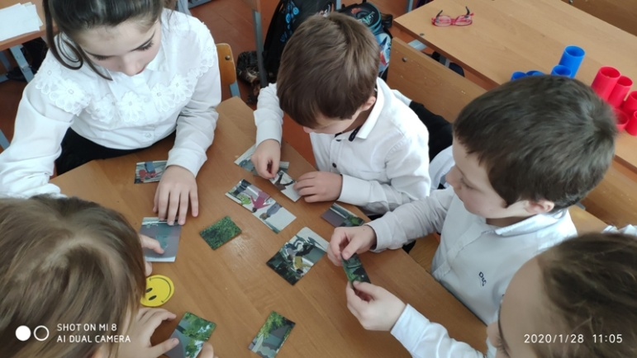
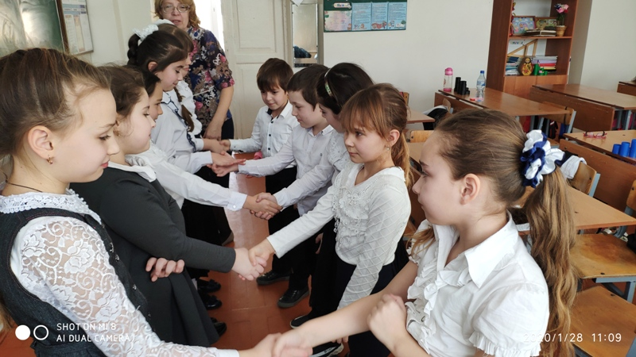

_______________________________________________________________________________________
29 января 2020г. – конкурс между 2-4 классами станция «Созвездие талантов».
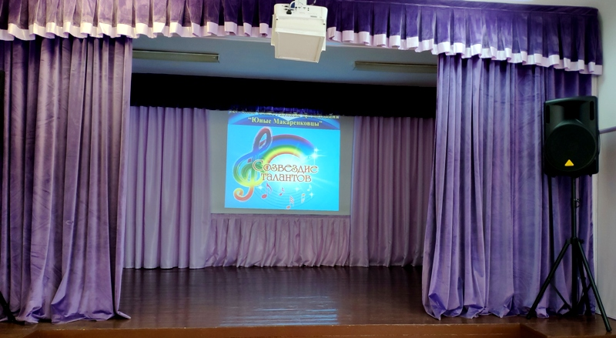

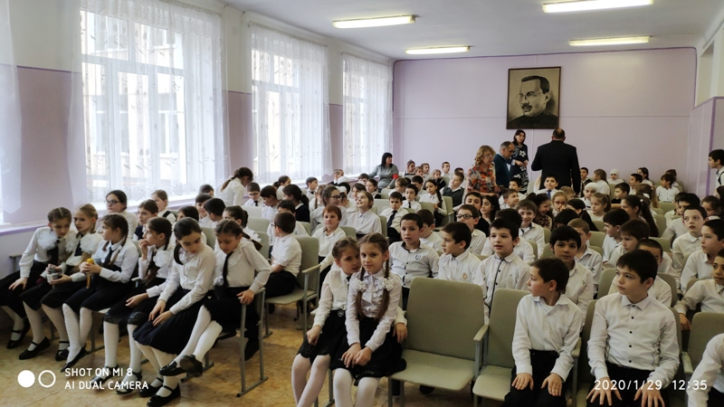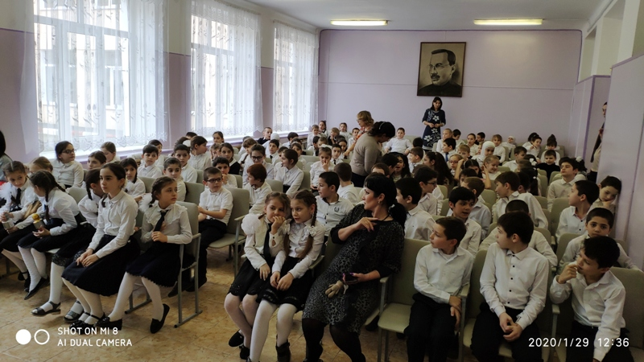
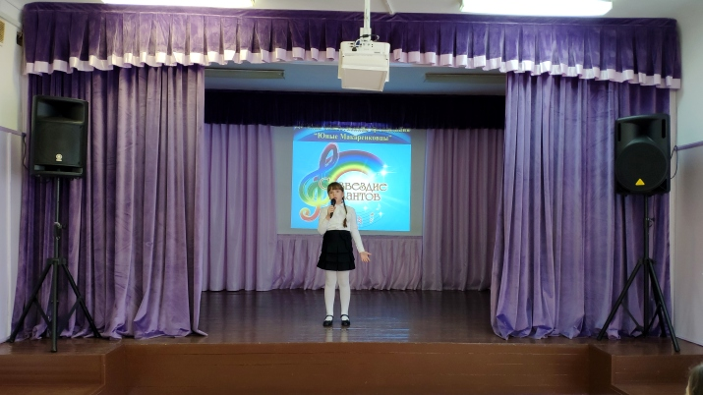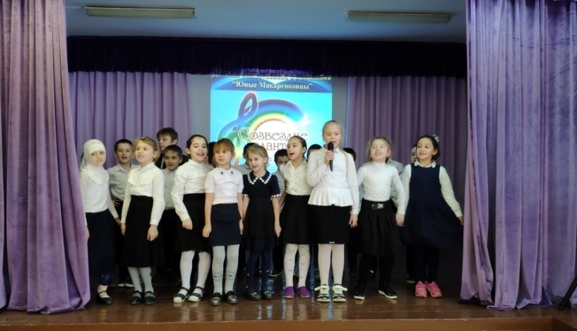
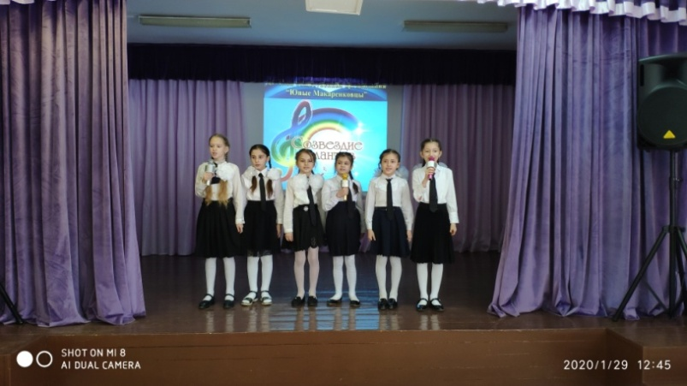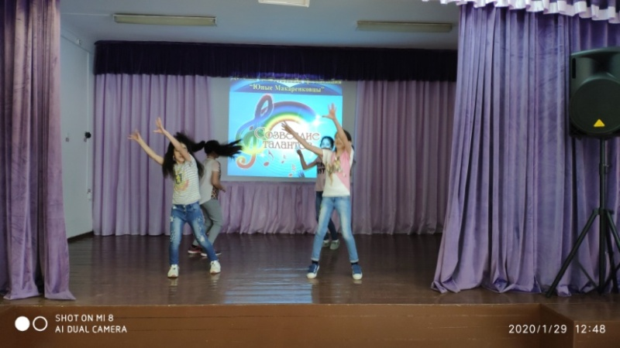
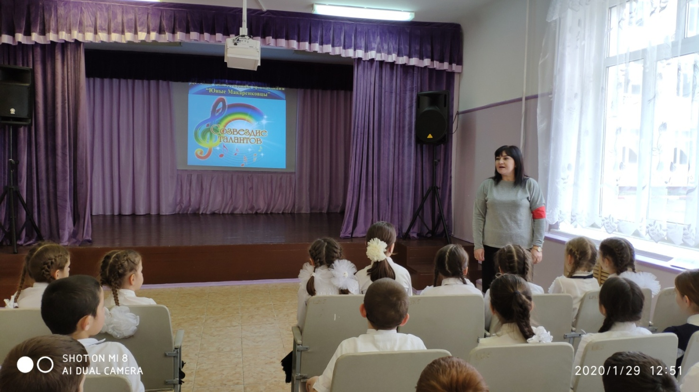
_________________________________________________________________________________________
30 января 2020г. – единые классные часы по дорожной, пожарной безопасности, беседа с приглашением сотрудников МЧС, ГИБДД. Станция «Кизляр безопасный».
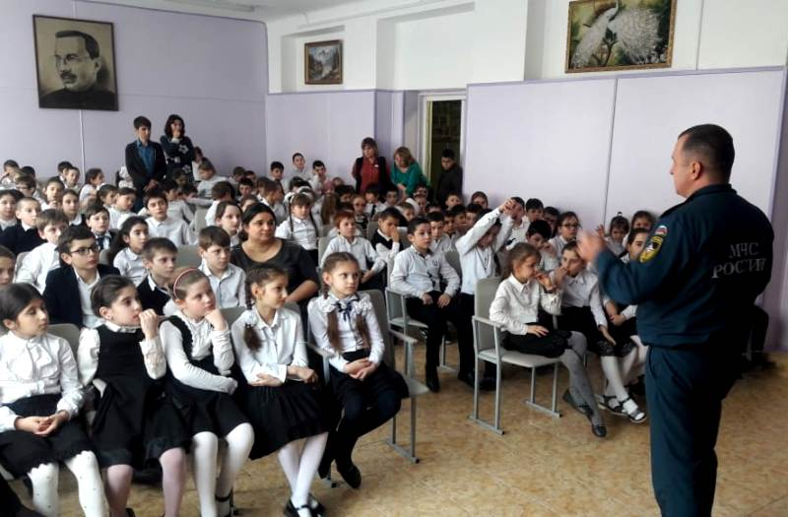
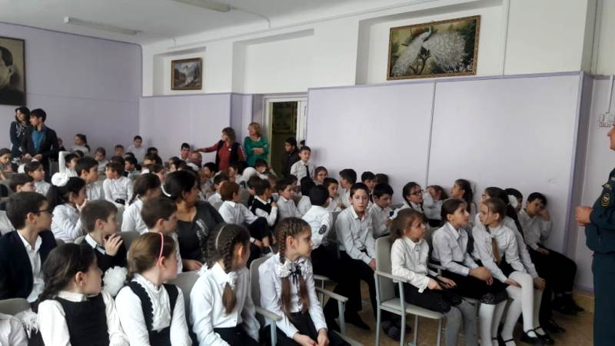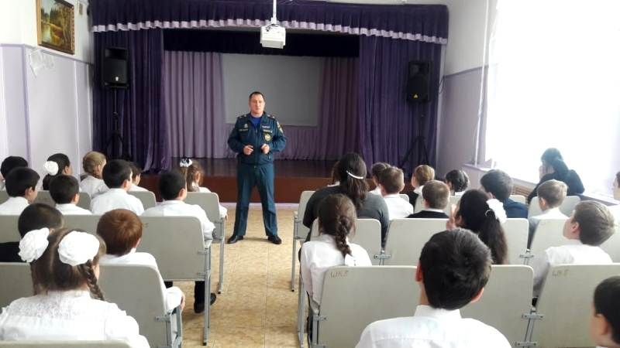
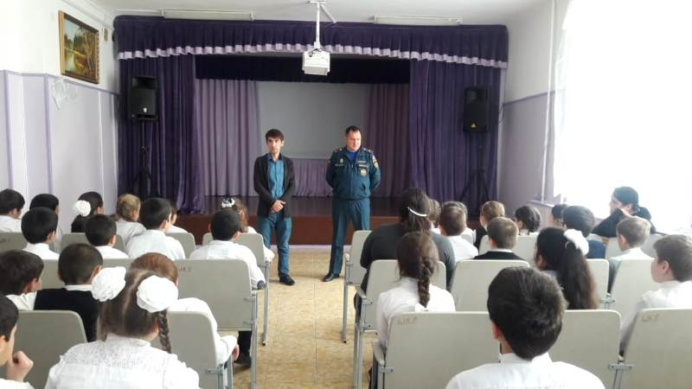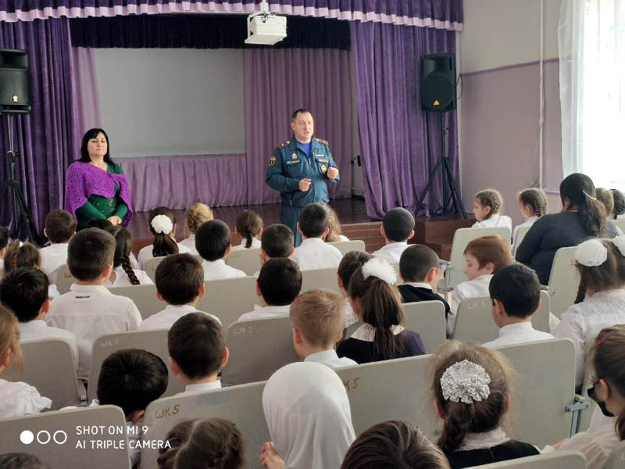

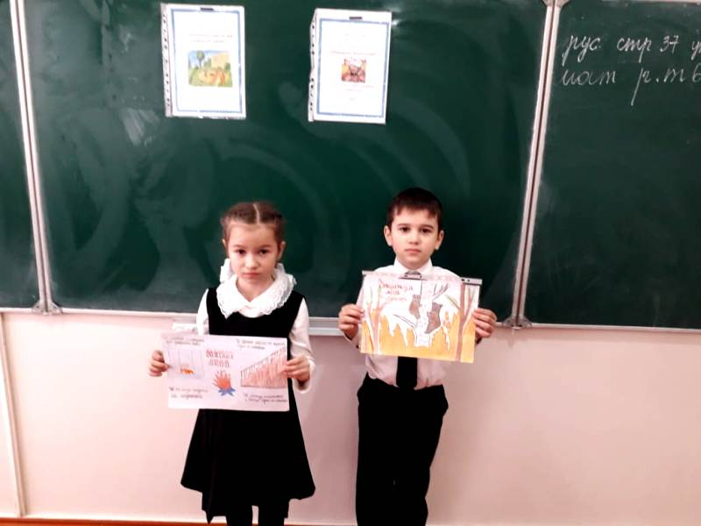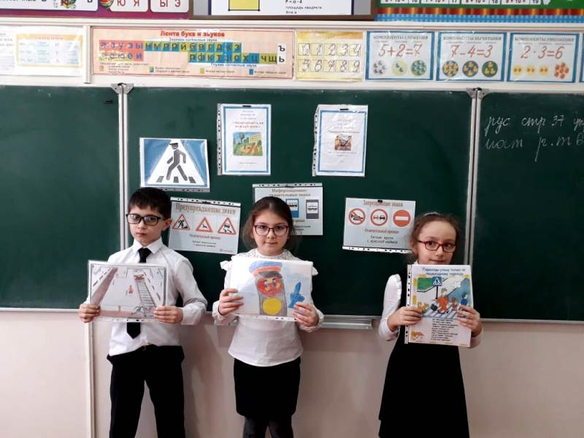
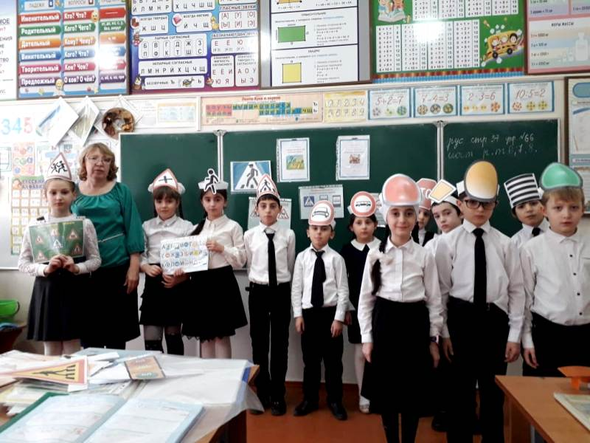
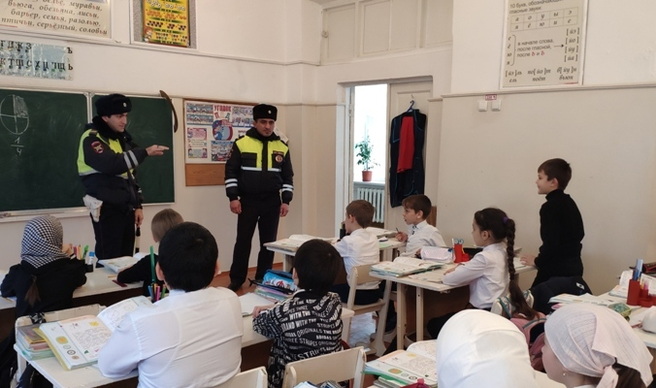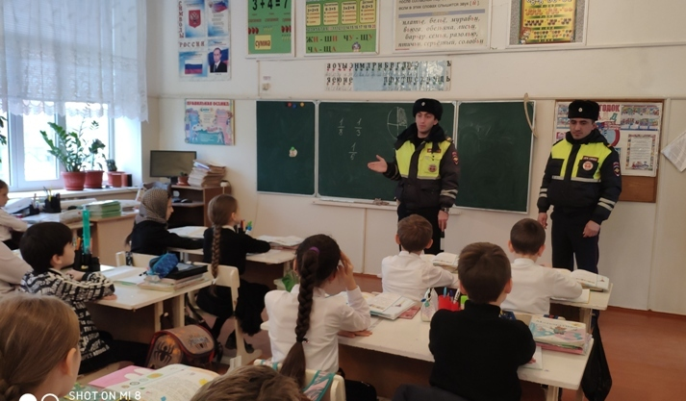
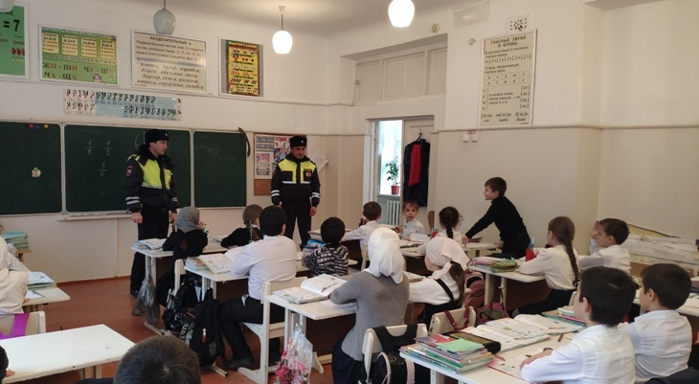
__________________________________________________________________________________________
31 января 2020г. – беседа на тему: «Скажи, НЕТ терроризму!».
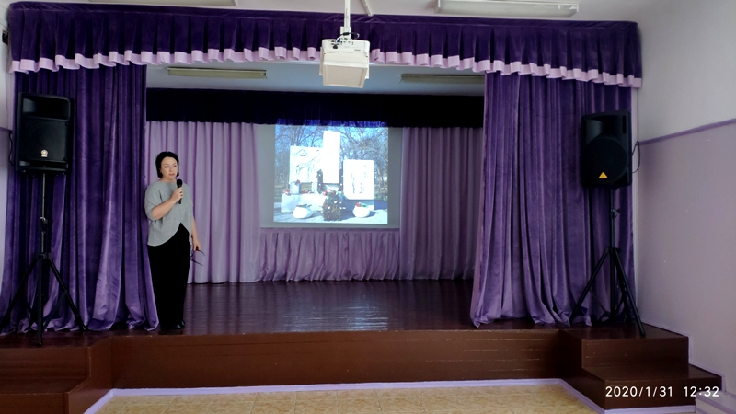
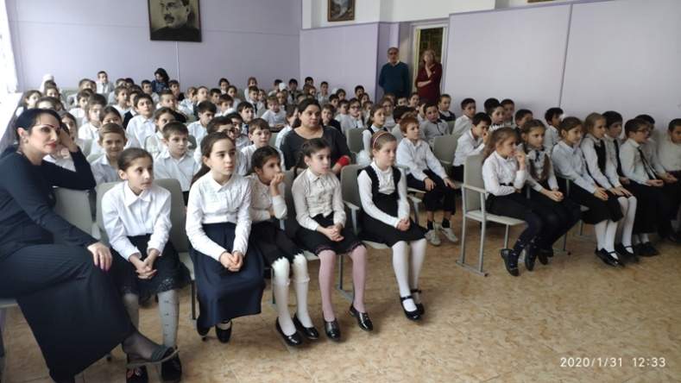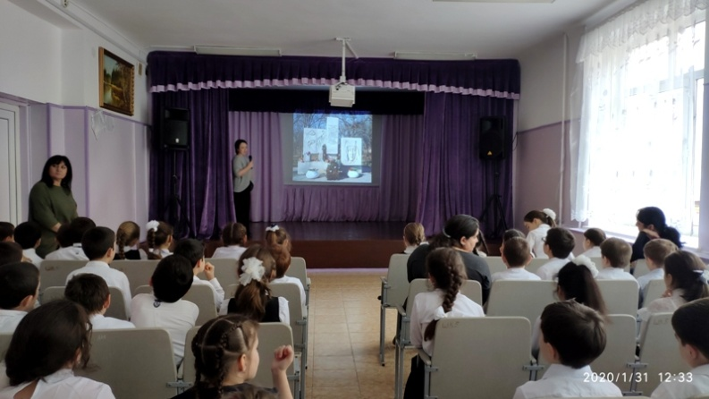
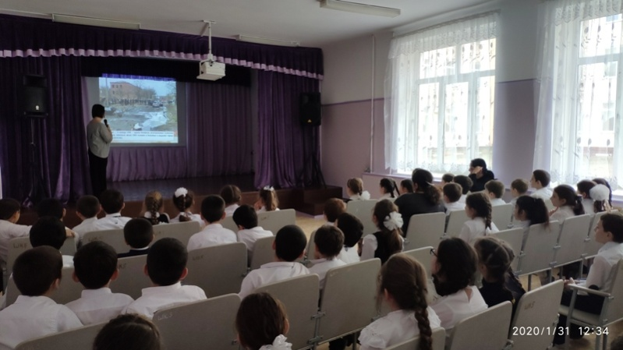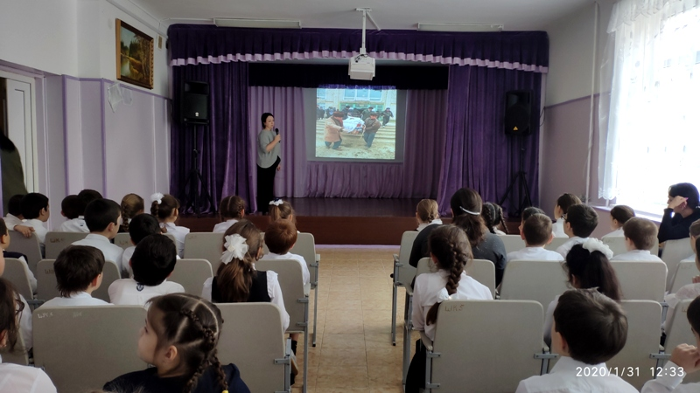
_________________________________________________________________________________________
01 февраля 2020г. станция «Бюро добрых услуг – Я волонтер» с 3 классами.
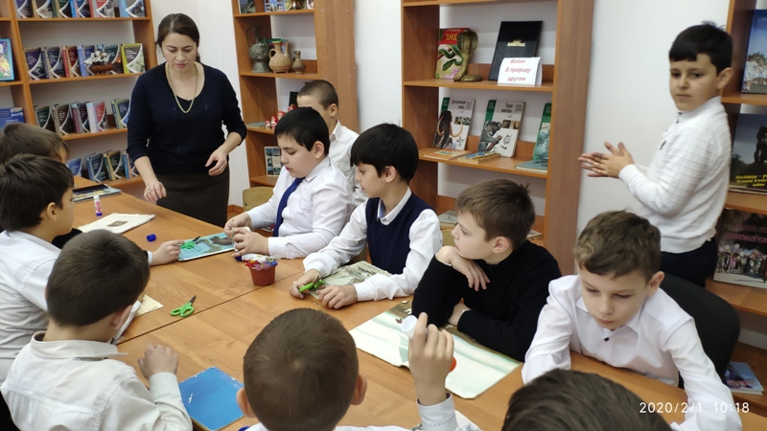
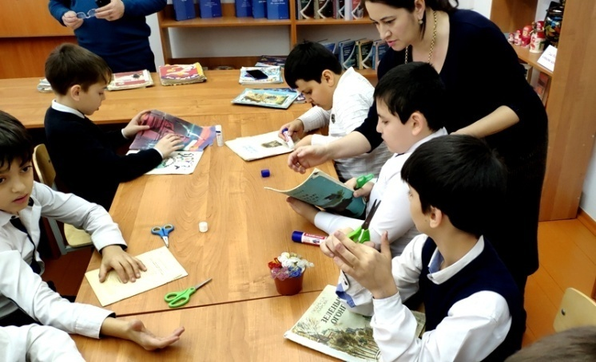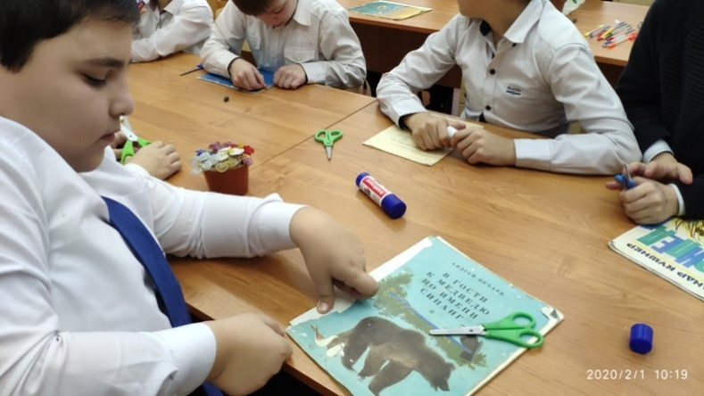
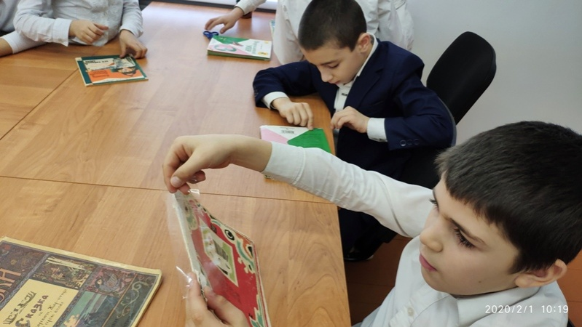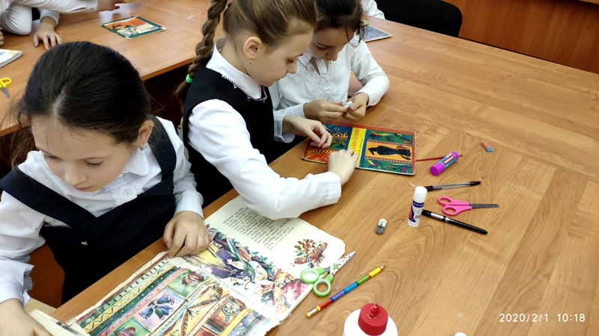
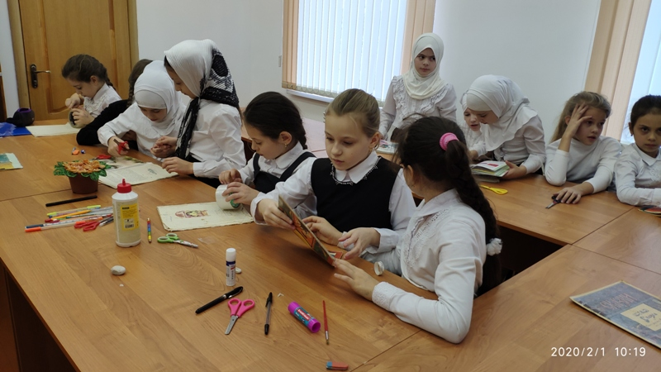
_________________________________________________________________________________________
01 февраля 2020г. – подведение итогов «Недели Соколят».
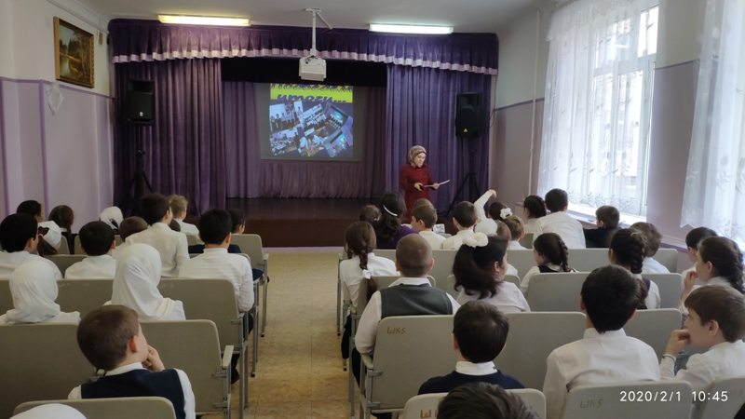
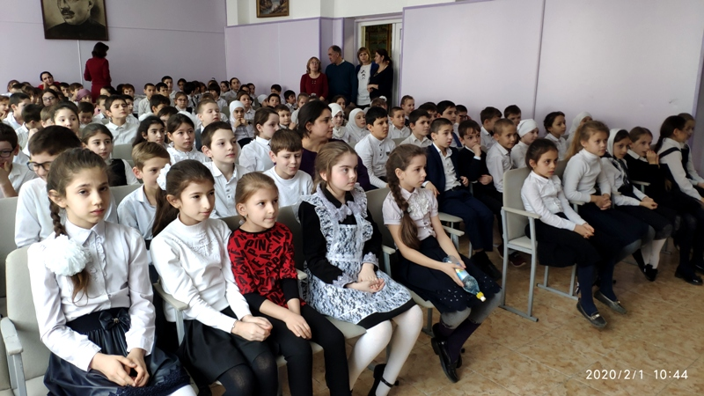
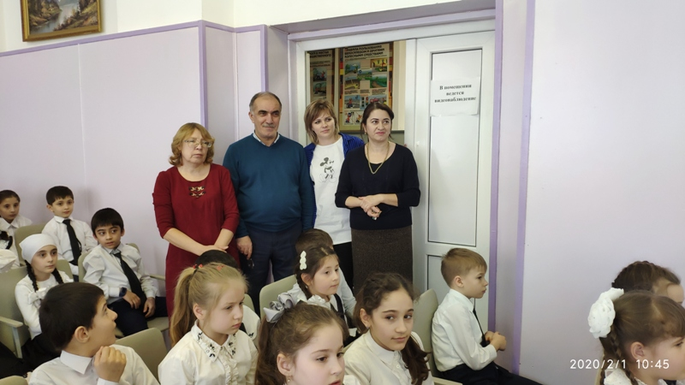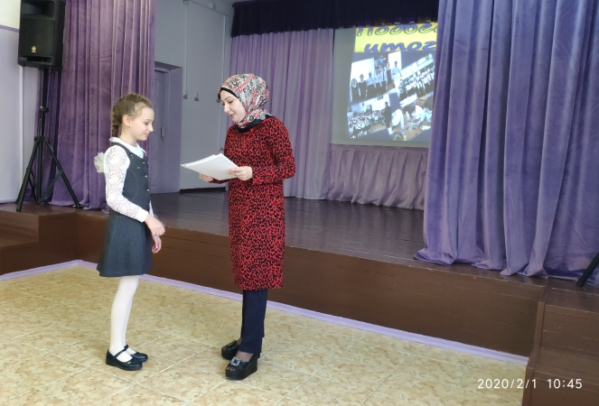
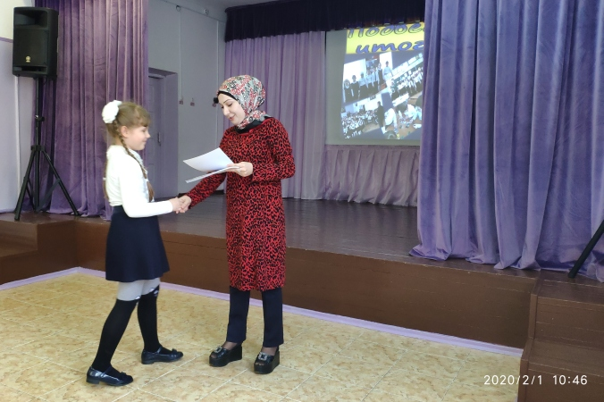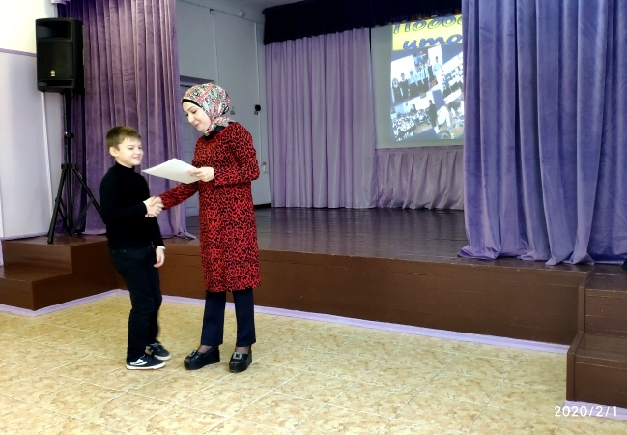
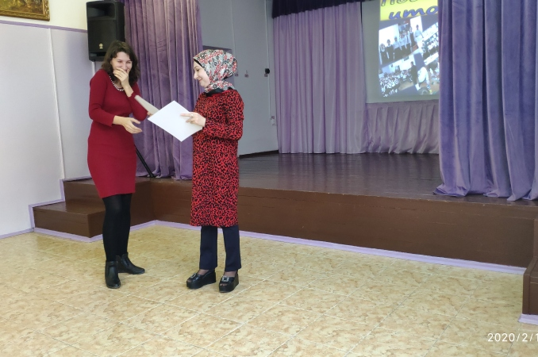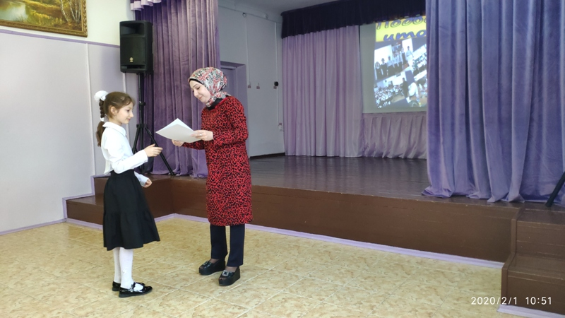
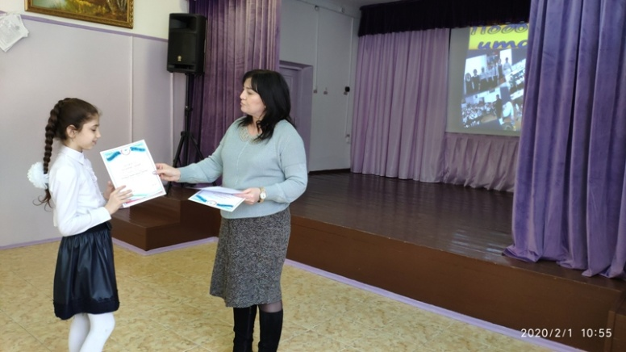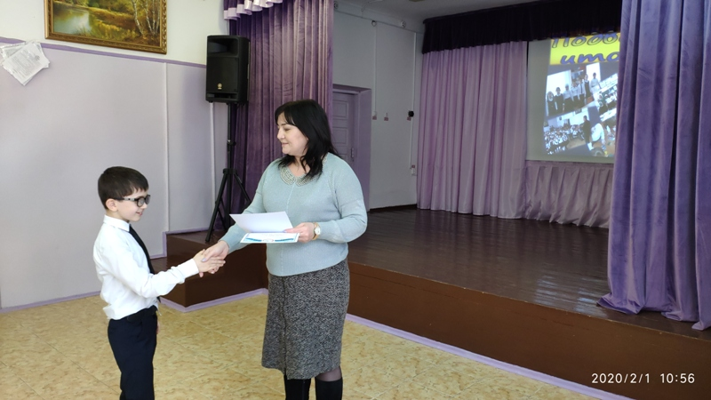
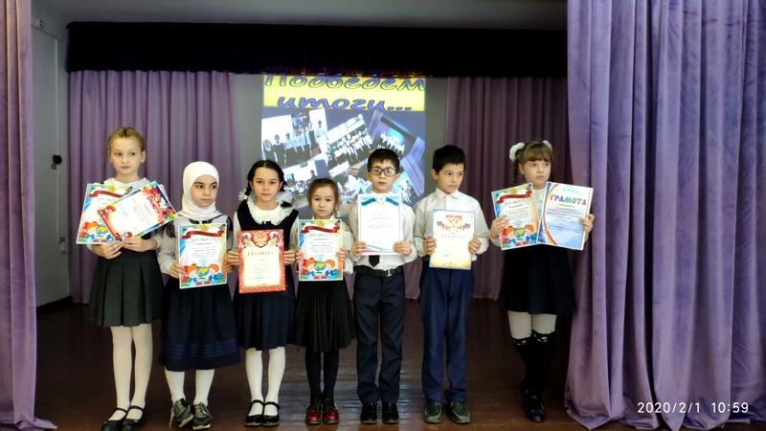
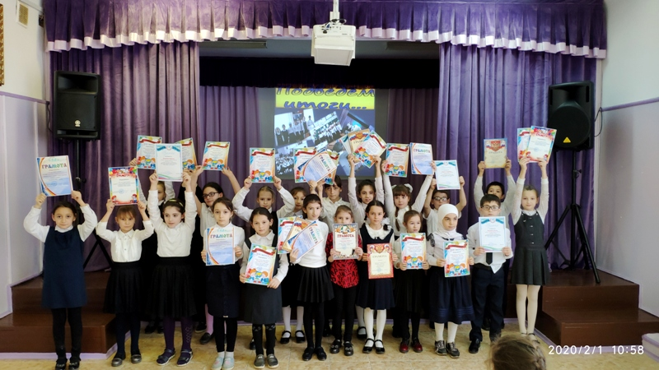
__________________________________________________________________________________________
30 января 2020г. – городской фестиваль коллажей «Край, в котором я живу», посвященный Дню образования ДАССР и 75-летию Дня Победы в ВОВ 1941-1945гг.
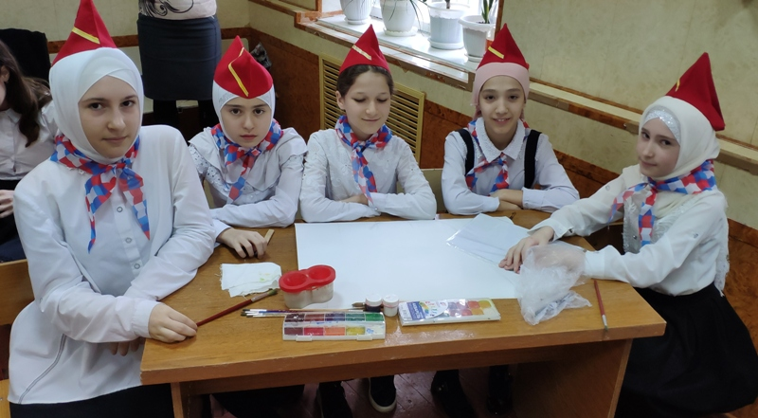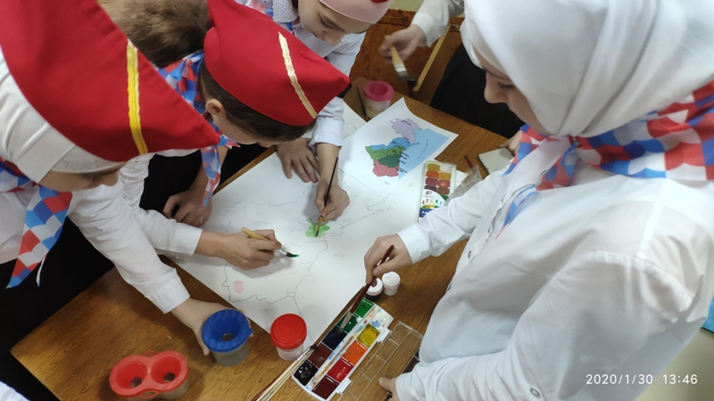
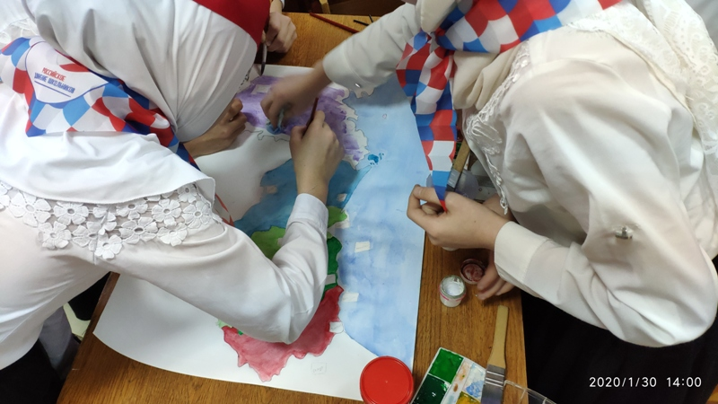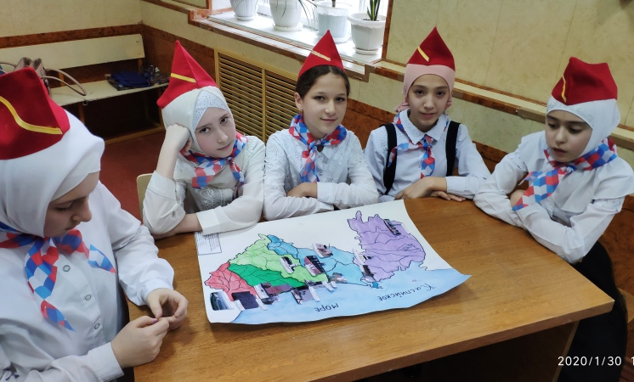
_________________________________________________________________________________________

4 февраля 2020г. – городской конкурс боевых листков «Маленькие солдаты большой войны», посвященный Дню памяти юного героя-антифашиста и 75-летию Дня Победы в ВОВ 1941-1945гг.
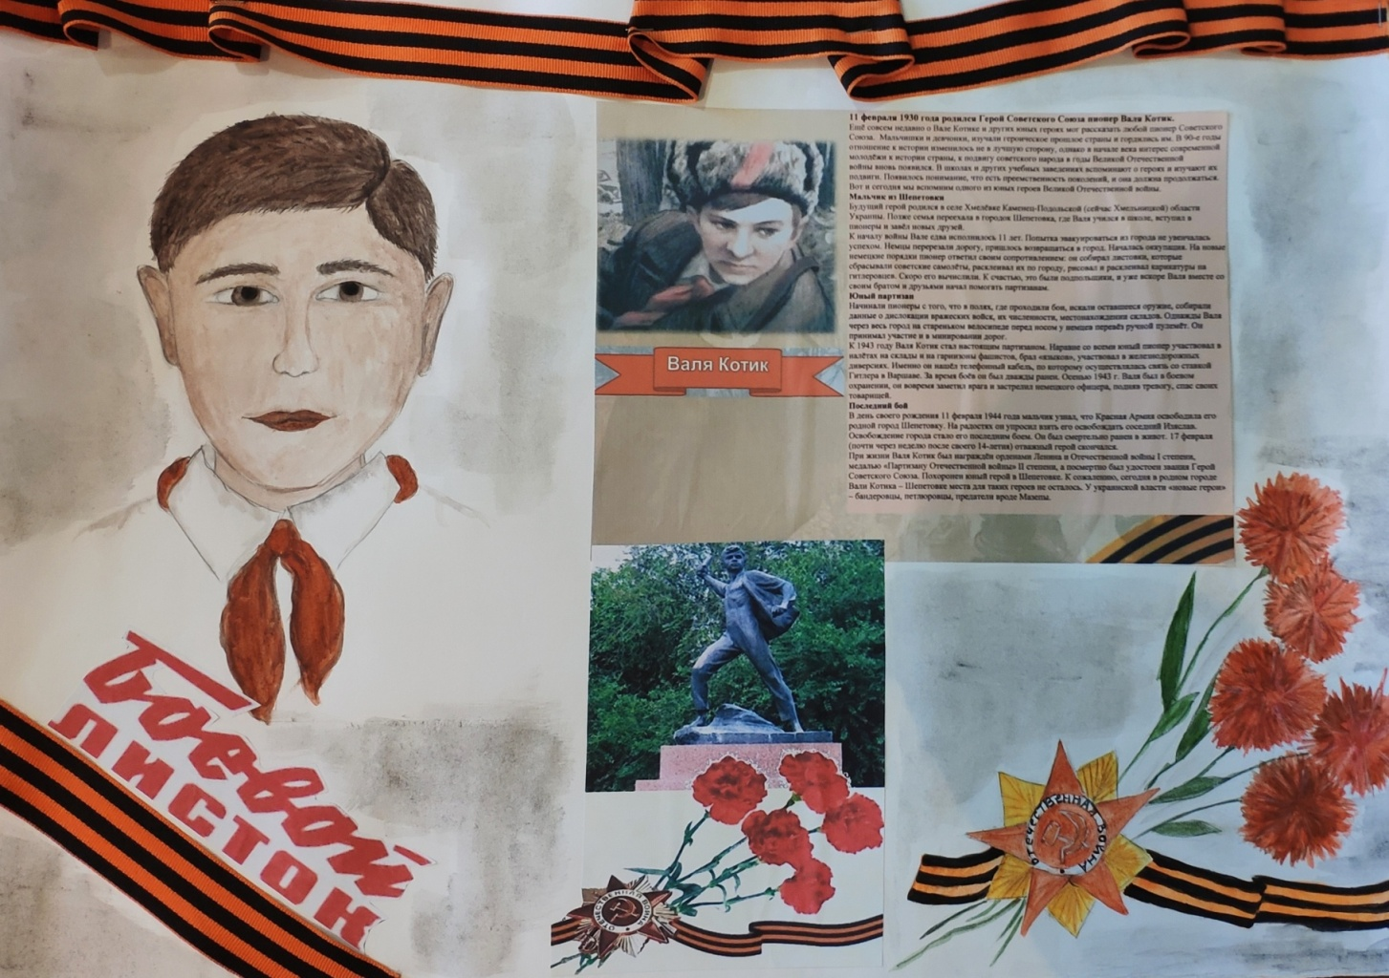
_________________________________________________________________________________________

7 февраля 2020г. – городской «круглый стол» в рамках деятельности Юнармии на тему: «Они навечно с нами!», посвященного Дню памяти юных героев – антифашистов и 75-летию Дня Победы в Великой Отечественной войне 1941-1945гг.
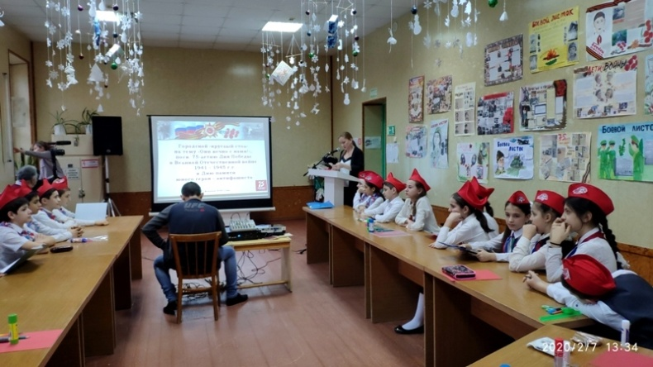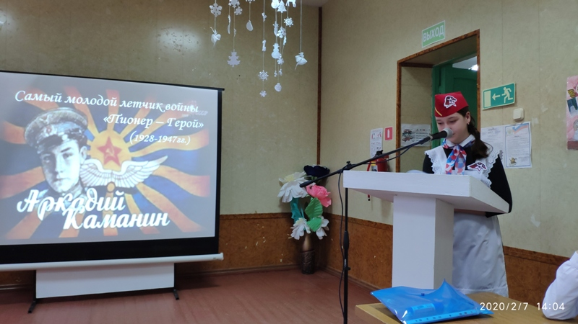
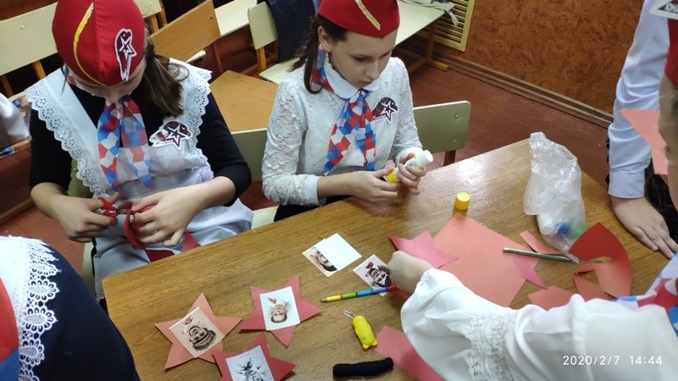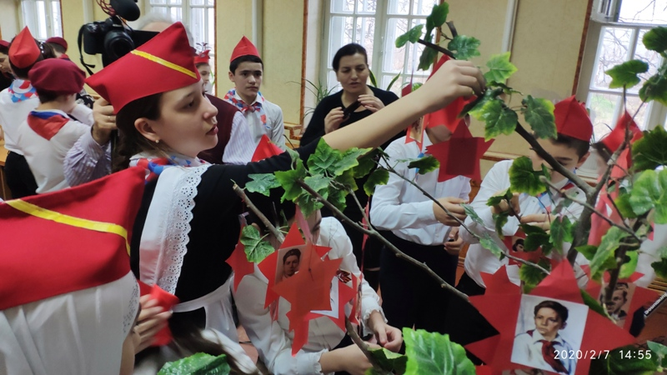
_________________________________________________________________________________________

21 февраля 2020г. – фестиваль «Парад Российских войск», в рамках деятельности Юнармии Российского движения школьников, посвящ. 75-летию Дня Победы в Великой Отечественной войне 1941-1945гг. и Дню Защитника Отечества.
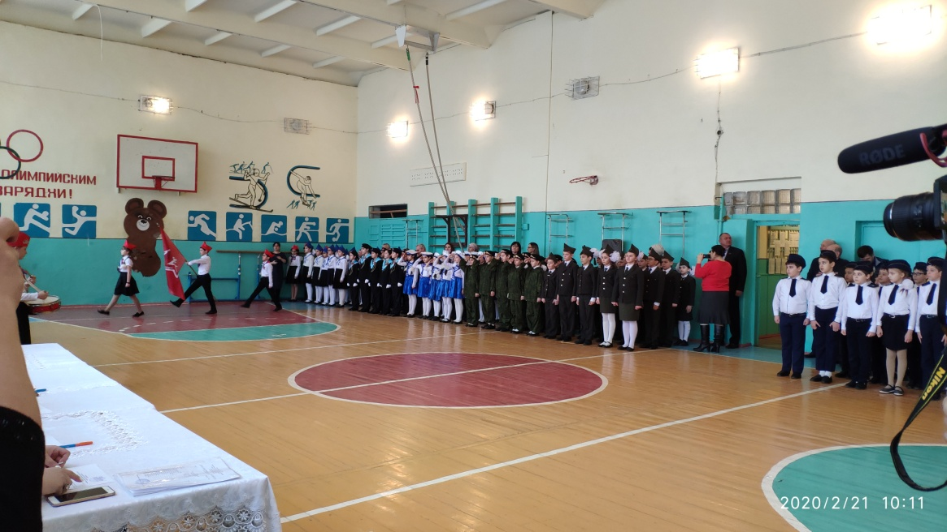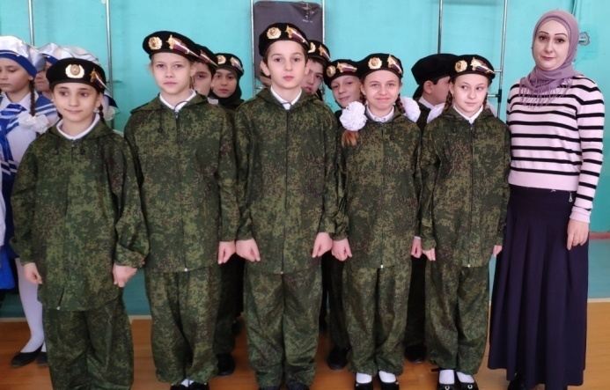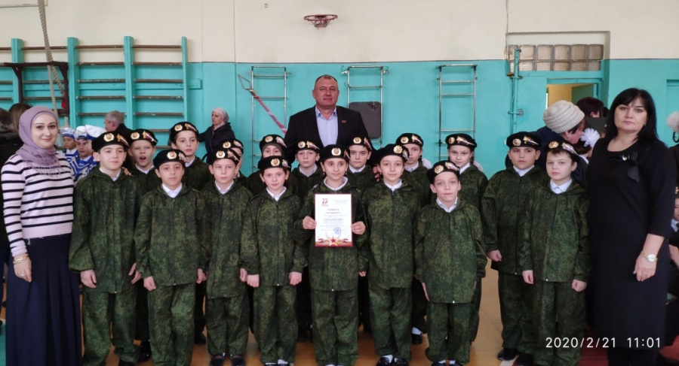
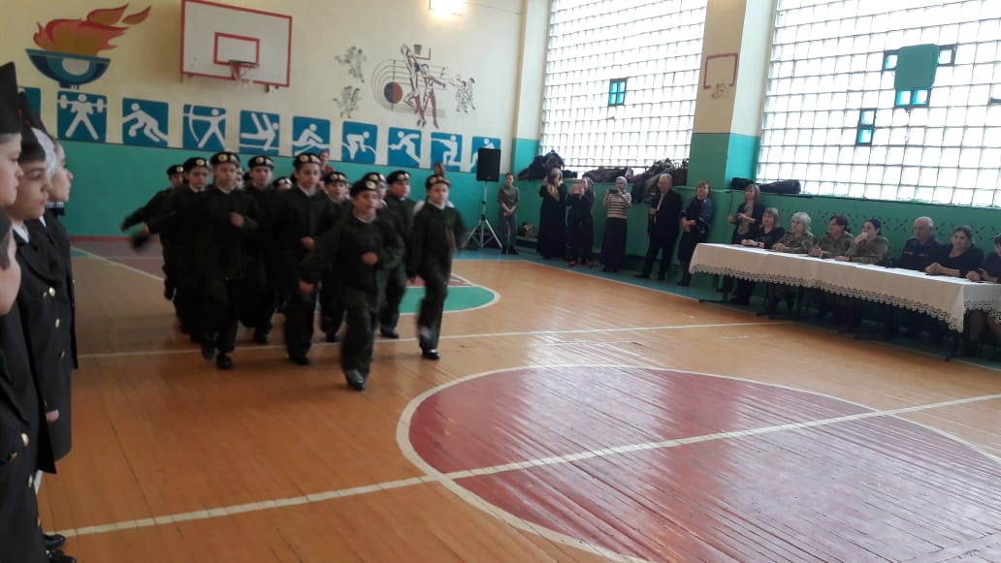
_________________________________________________________________________________________
2 марта 2020г. – акция «Оказание первой помощи».
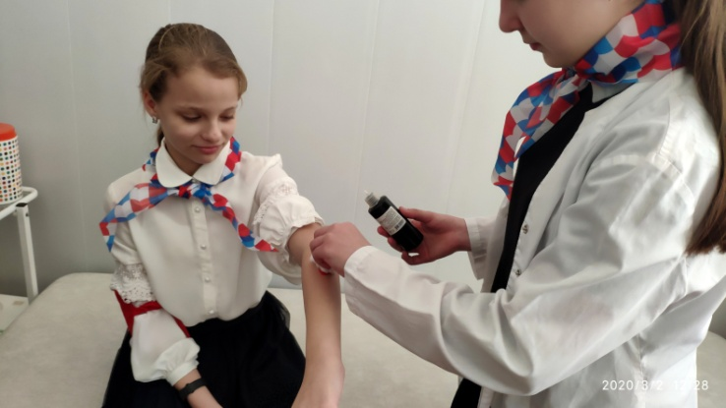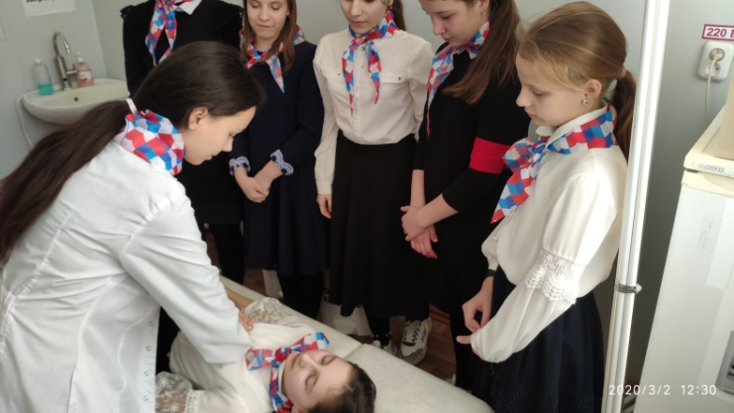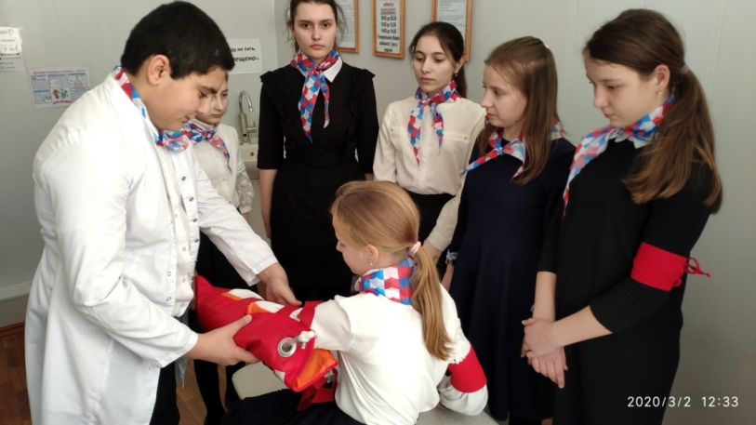
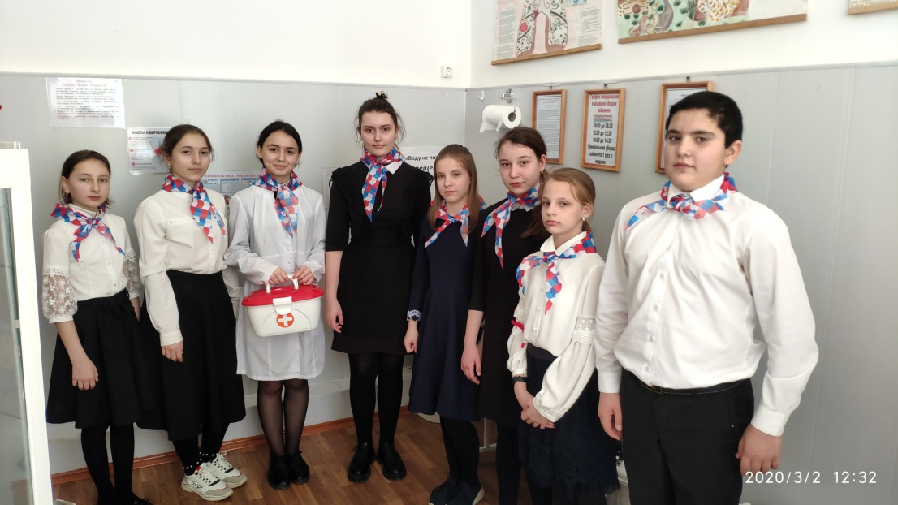
_________________________________________________________________________________________

10 апреля 2020г. – дистанционный республиканский онлайн-конкурс «Открытка тем, кто на орбите», посвященного Всемирному дню авиации космонавтики в рамках дня единых действий РДШ.
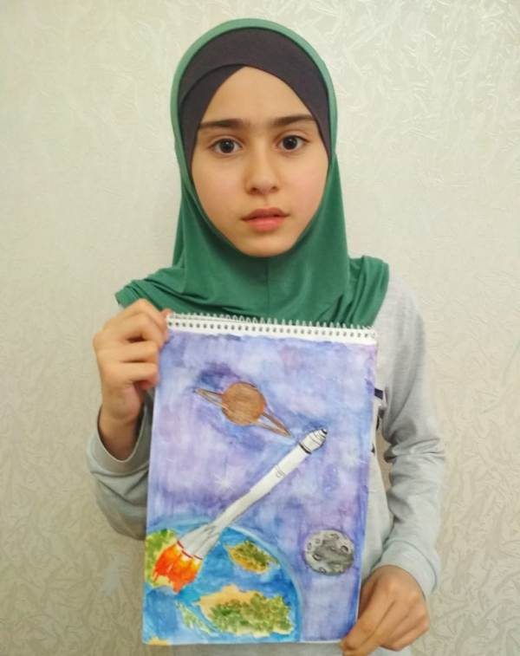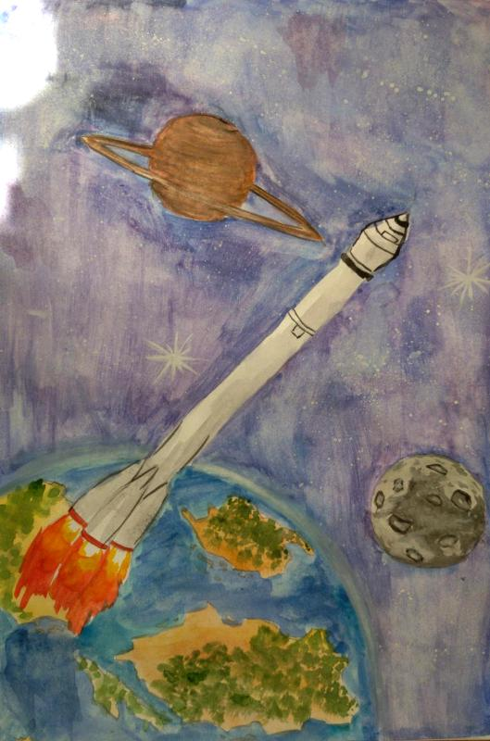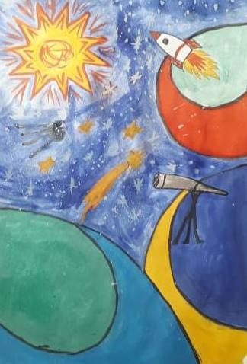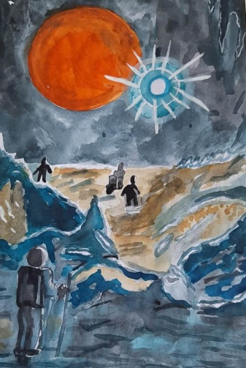
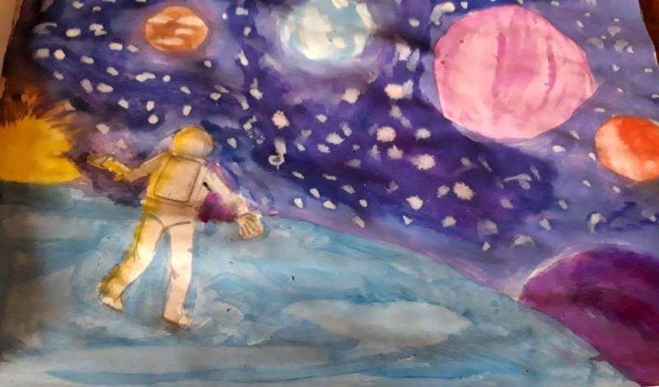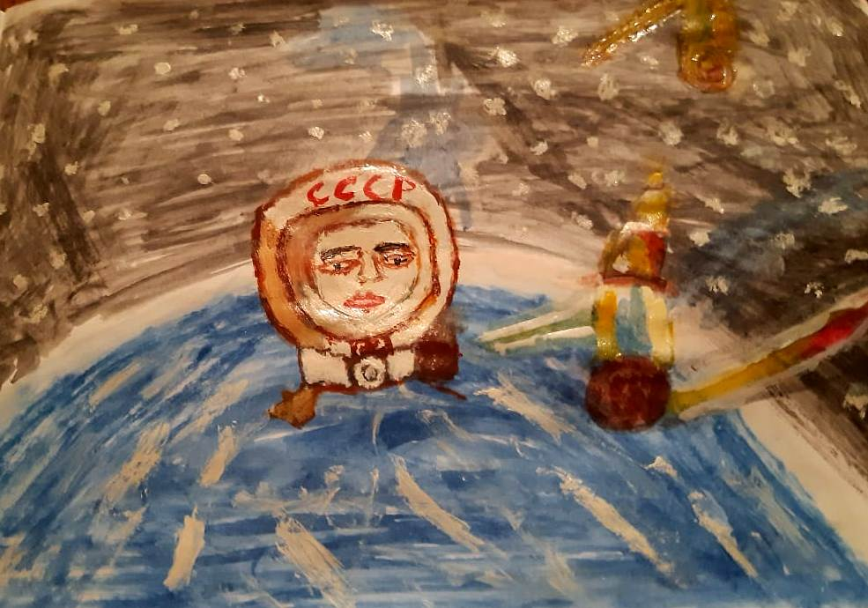
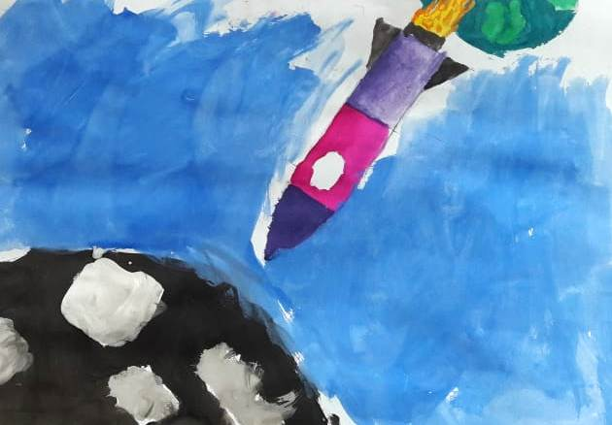
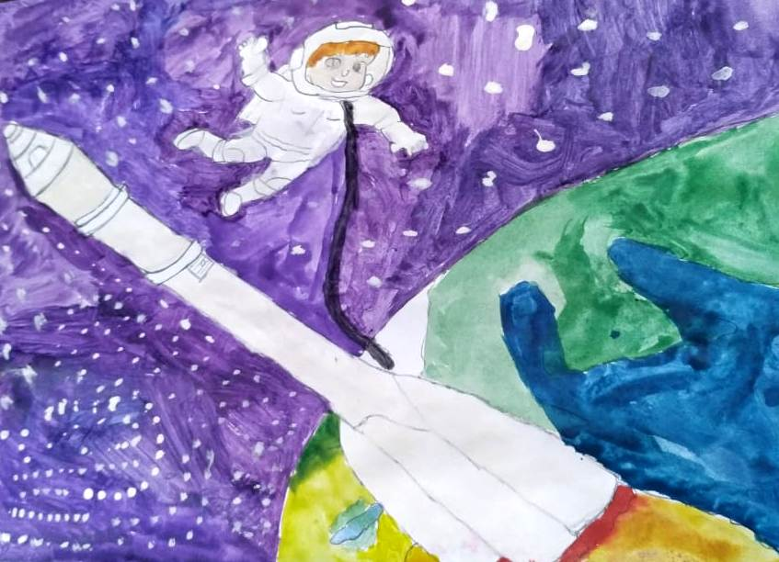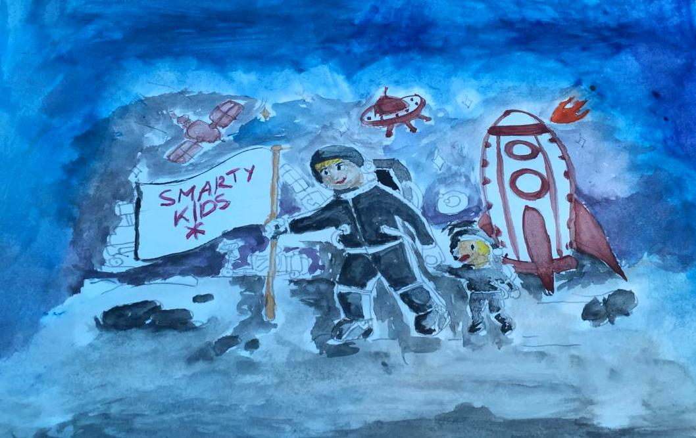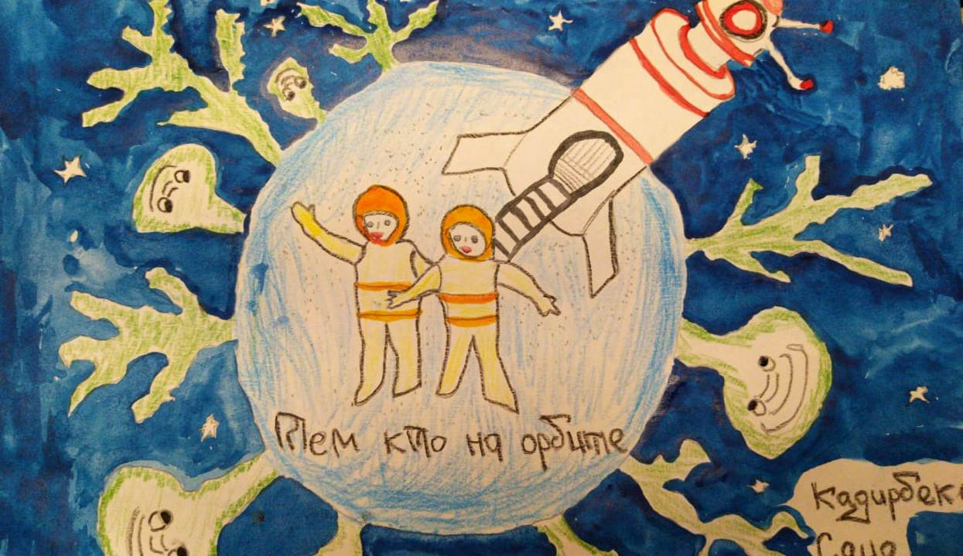

Старшая вожатая _____________ Хасанова Р.М.

